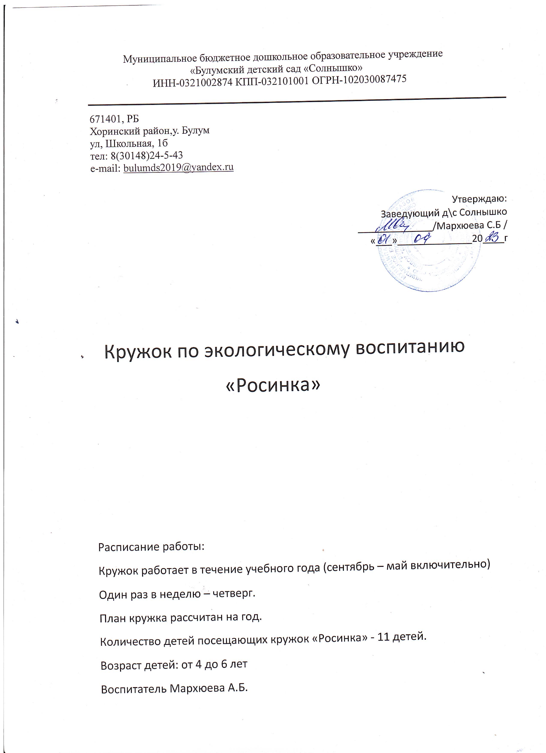

**Пояснительная записка**

*«Мир, окружающий ребенка – это, прежде всего мир природы, с безграничным богатством явлений, с неисчерпаемой красотой.*

*Здесь, в природе, вечный источник детского разума»*  
*В. Сухомлинский.*

     Кружок «Росинка» имеет экологическую направленность, которая определена особой актуальностьюэкологического образования в современных условиях. С началом третьего тысячелетия экологические проблемы, возникшие ранее, не только не исчезли, а продолжают углубляться. В ХХI веке их решение приобретает характер фактора выживания человечества.

     Так как проблемы экологии в последние годы выдвигаются на первый план, то необходимо углублять знания детей в этой области. Приобщение детей к экологической культуре необходимо начинать с детства, так как в этом возрасте легче всего приобщить детей к природе, научить любить и охранять природу. Дети учатся наблюдать за изменениями, происходящими в природе и делать выводы. Занимаясь в кружке, дети обогащают свой запас знаний новыми знаниями о природных явлениях. Это воспитывает у них любознательность, бережное отношение к природе, желание знать больше. При изучении тем, предусмотренных кружком, развивается мышление образное и конкретное; зрительная и слуховая память; речь, внимание, восприятие.

      В основу содержания кружка легла парциальная программа С.Н. Николаевой «Юный эколог» и программа дополнительного экологического образования детей старшего дошкольного возраста Е.Ю.Борзовой «Экологическое лукошко», которая предполагает формирование у детей осознанно – правильного отношения к природным явлениям и объектам, которые окружают их, и с которыми они знакомятся в дошкольном детстве и формирование у дошкольников экологической культуры посредством их приобщения к ценностным основам отношения к природе.

     Основная **цель** работы кружка - формировать у детей элементы экологического сознания, способность понимать и любить окружающий мир и природу.

Работа кружка «Росинка» призвана решать следующие**задачи**:

1. Развитие у детей субъектного опыта эмоционально-чувственного обобщения с природой и социокультурным окружением, представлений и элементарных понятий об окружающем мире, взаимосвязях и взаимоотношениях в нем, как основы развития экологического сознания и экологической культуры личности.

2. Воспитание эмоционально-ценностного отношения к природному окружению.

3.   Развитие опыта практической и творческой деятельности по реализации и закреплению знаний и эмоционально-чувственных впечатлений, полученных при взаимодействии с природным окружением, а также по воспроизводству и сохранению природной среды, развитие чувства первооткрывателя.

**Методы**, используемые для реализации работы кружка:

* Наглядные методы:

- экскурсии, целевые прогулки;

- наблюдения;

- показа сказок (педагогом, детьми);

- рассматривание книжных иллюстраций, репродукций;

- проведение дидактических игр;

* Словесные методы:

- чтение литературных произведений;

- беседы с элементами диалога, обобщающие рассказы воспитателя.

* Игровые методы:

- проведение разнообразных игр (малоподвижных, сюжетно – ролевых, дидактических, игр - драматизаций и др.);

- загадывание загадок;

- проведение викторин, конкурсов, тематических вечеров.

* Практические методы

- организация продуктивной деятельности детей;

- оформление гербария растений, коллекции семян, плодов;

- постановка сказок, отрывков литературных произведений;

- изготовление с детьми наглядных пособий.

При построении системы работы экологического кружка мы обратили особое внимание на следующие основные **направления**.

* Познавательно-развлекательное направление ставит целью знакомство детей с компонентами живой и неживой природы, влияние деятельности человека на эти компоненты в игровой занимательной форме.
* Практическое направление - изучение растительного и животного мира, ландшафтов родного края, связанное с практическими делами (акции природоохранного характера, работа на огороде, подкормка птиц, посадка цветников и др.).
* Исследовательское направление осуществляется в рамках продуктивной деятельности, экскурсий, наблюдений, опытов.

Ожидаемый **результат** взаимодействия с детьми:

1.     Должен знать и соблюдать элементарные правила поведения в природе (способе безопасного взаимодействия с растениями и животными)

2.     Проявление интереса, доброты к природным явлениям и объектам;

3.     Помощь друг другу, бережное, доброжелательное отношение к природе, проявление творчества.

**Перспективный план работы кружка «Росинка»**

2019-2020 учебный год

|  |  |  |
| --- | --- | --- |
| Тема | Задачи | Содержание |
| «Цветы на осеннем участке» | Закрепить знания детей об осенних садовых цветах: отличие по внешнему виду, стадии созревания семян. Уточнить представления детей о садовых работах осенью. Активизировать словарь детей словами, означающими названия садовых цветов. | Загадывание загадок, д/игра «Угадай по описанию», наблюдение. |
| «Осенний урожай» | Закрепить знания детей об овощах и фруктах. Уточнить знания детей об уходе за овощами. Воспитывать трудолюбие. Активизировать словарь детей словами, обозначающими овощи и трудовые действия. | Чтение стихов «Здравствуй, осень!» Е.Благинина, наблюдение, беседа «Что растет на грядке?» |
| «Осень в белые туманы» | Уточнить знания детей о таком природном явлении, как туман. Развить познавательную активность. Активизировать словарь детей: туман, сыро, влажно, густой покров. | Беседа «Что это – туман?», чтение стихов, загадывание загадок, наблюдение. |
| «То березка, то рябинка» | Продолжить знакомство детей с характерными особенностями деревьев, сезонными изменениями. Воспитывать любовь к природе. | Чтение стихов: «Березонька», «Рябинка», д/игра «Опиши дерево», загадывание загадок, наблюдение |
| «Растения и животные» | Подвести детей к пониманию того, что живая природа включает в себя как растительный, так и животный мир; выделить главные отличительные признаки растений и животных; учить детей придумывать отдельные условные обозначения растений и животных; развивать познавательный интерес к природе | Д/игра «Два царства»; поисковая деятельность; придумывание; Д/игра «Растение или животное?»; Д/игра «Путаница» |
| «Что растения под землёй прячут?» | Выяснить значение корня для растения; познакомить детей с видоизменениями корней в связи с условиями внешней среды; учить приёмам предметно – схематического моделирования посредством соотнесения корней разнообразных растений с условными знаками – символами. | Беседа; рассказ о разнообразии корней; Д/игра «Вершки и корешки»; рассматривание гербария; посадка лука. |
| «Зачем растениям стебель (ствол)?» | Расширять представления детей о стебле, его функциях и видоизменениях; познакомить со значением коры и способом определения возраста дерева; выявить отличительные особенности стебля и ствола; продолжать развивать способности к моделированию посредством соотнесения разнообразных растений с условными знаками – символами. | Беседа; чтение сказки «Чей стебель лучше?»; опыт «Запасливые стебли», поисковая деятельность. |
| «Тайна зелёного листа» | Расширять представления детей о значении листьев для растений и всего живого на Земле; познакомить с видоизменениями листьев в связи с условиями внешней среды; выявить причинную обусловленность природных явлений. | Беседа; опыт «Бережливые растения»; опыт «Как листья становятся питанием для растений?»; рассказ |
| «Письмо для Дедушки Дерева» | Уточнить представления детей о процессах, происходящих с деревьями в связи с сезонными изменениями; формировать способность выявлять обусловленность природных явлений; продолжать развивать способности детей к предметно – схематическому моделированию; воспитывать доброжелательность, бережное отношение к деревьям как живым существам; создание эмоционального комфорта и удовлетворения | Загадка; беседа; д/игра «Что сначала? Что потом?»; анализ; релаксация «Я – живое дерево»; чтение стихотворения Э.Мошковской «У Дедушки Дерева добрые руки» |
| «Для чего растениям цветы?» | Познакомить детей со строением цветка, его функциями, видоизменениями; дать детям понятие «опыление»; учить различать условные знаки – символы, обозначающие цветок. | Демонстрация иллюстрации цветов; знакомство с цветком; игра «Цветок»; рисование условных обозначений,; чтение стихотворения «Если я сорву цветок…» |
| «Семена – дети растений» | Показать детям чудо произрастающего семени, многообразие семян и способы их распространения; развивать умение моделировать условия, необходимые для прорастания семян. | Демонстрация коллекции семян; рассматривание проросшей фасоли; чтение рассказа «Цветок»; игра «Живая дорожка» |
| «Грибное царство» | Формировать представления детей о строении грибов, их значении в природе и жизни человека; продолжать учить распознавать съедобные и несъедобные грибы; сформулировать правила сбора грибов. | Беседа, загадывание загадок о грибах, чтение рассказа «Мухомор», правила сбора грибов, игра с мячом. |
| «Гости из далёких стран» | Познакомить детей с родиной некоторых комнатных растений; дать представление о светолюбивых, влаголюбивых теневыносливых, засухоустойчивых комнатных растениях, их отличительных признаках; учить различать комнатные растения, запоминать их названия; уточнить правила ухода за комнатными растениями. | Наблюдение, беседа, д/игра «Найди растение», рассказ о разных комнатных растениях |
| «Зелёный доктор» | Познакомить детей с лекарственными свойствами растений, формировать умение детей отличать их от простых растений | Загадки, беседа, чтение стихотворения Л.Герасимова «Подорожник», рассматривание гербария |
| «Детки на ветке» (зимние ветки)[Хочу такой сайт](https://сайтобразования.рф/) | Выяснить вместе с детьми, как приспосабливаются деревья к зимним холодам; обратить внимание детей на сходство и различия между ветками разных деревьев, на цвет, форму и расположение почек на них. | Беседа, наблюдение и сравнение веточек разных деревьев, загадка, исследование «Строение почки» |
| «Лягушки» | Расширять представление детей об образе жизни лягушек; познакомить со стадиями развития лягушек, с пищевыми пристрастиями, ролью в природе; воспитывать доброжелательное отношение к земноводным | Беседа «Что вы знаете о жизни лягушек?», рассказ воспитателя о лягушках, физминутка «Мы весёлые лягушки», д/игра «Что сначала? Что потом?», д/игра «Продолжи фразу» |
| «Пернатые друзья» | Развивать умение детей различать птиц нашего региона по внешнему виду, группировать их «зимующие» и «перелётные»; уточнить представления о жизни зимующих птиц, их приспособленности к суровым условиям зимы; доказать необходимость заботы о птицах в это время года. | Рассматривание иллюстраций о наших птицах, д/игра «Какая птица?», чтение рассказа М.Богданова «О чём горевали птички?», беседа «Как помочь птицам зимой?», д/игра «Кому что по вкусу?» |
| «Птичья столовая» | Развивать способности детей преображать ненужный бросовый материал в полезные вещи; приучать детей заботиться о птицах в зимний период года; дать возможность почувствовать значимость собственного труда. | Чтение стихотворения «Покормите птиц зимой», ручной труд, чтение стихотворения «Кормушка» |
| «Дятел» | Расширять представления детей о жизни дятлов: разнообразии видов, особенностях добывания пищи, обустройстве жилища; развивать познавательный интерес, способности к моделированию признаков и понятий; воспитывать любознательность. | Загадка о дятле, рассматривание иллюстрации «Дятел», чтение рассказа Т.Д. Нуждиной «Дятел», беседа «За что мне нравится дятел?», |
| «Журавль и цапля» | Расширять представления детей о жизни болотных птиц: их образе жизни, особенностях добывания пищи, сезонных приспособлениях; учить различать птиц по внешнему виду; развивать способности к моделированию признаков и понятий; воспитывать любознательность. | Загадывание загадок, рассматривание иллюстраций, использование худ. слова, беседа об особенностях жизни |
| «Воробей и синица» | Расширять представления детей о жизни птиц – соседей человека – воробьёв и синиц: месте обитания, характере пищи, сезонных приспособлениях; развивать способности к моделированию признаков и понятий; воспитывать любознательность. | Загадки, рассматривание иллюстраций, беседа «Воробей – наш частый гость», рассказ воспитателя, чтение «Большая синица» |
| «Сова и попугай» | Углубить познания детей о жизни птиц; развивать аналитические способности детей путём сравнения внешнего облика птиц, объяснения причин местообитания, строения клюва, ног; воспитывать любознательность, доброжелательное и заботливое отношение к пернатому питомцу. | Загадка, рассматривание иллюстраций, наблюдение за попугаем. Чтение стихотворения Л.Новикова «Попугай», сравнение совы и попугая |
| «Кукушка» | Познакомить детей с кукушкой: особенностями жизни, характере пищи, отсутствием заботы о потомстве; доказать её принадлежность к перелётным птицам, обосновать роль птицы в природе; воспитывать нравственные качества | Д/игра «Отгадай по описанию», рассматривание иллюстраций, беседа «Что вы знаете о кукушке?», чтение рассказа «Кукушка» Т.Д.Нуждиной |
| «Мастера без топора» | Расширять представления детей о разнообразии птичьих гнёзд; познакомить со способами строительства гнёзд птицами и используемыми при этом материалами; разъяснить правила поведения при обнаружении гнезда; воспитывать экологическую грамотность. | Беседа, рассматривание иллюстраций, практическая работа |
| «Нелетающие птицы» | Расширять представления детей о птицах; познакомить с нелетающими птицами и их приспособленностью к условиям среды обитания; развивать навыки элементарной исследовательской деятельности, логическое мышление. | Беседа «Кто такие птицы?», рассматривание энциклопедии, рассказ воспитателя, д/игра «Угадай, что за птица?» |
| «Крылья, ноги и хвосты» | Обобщить представления детей о многообразии и функциональном предназначении для птиц крыльев, ног и хвоста, познакомить с видами и строением перьев, систематизировать представление детей о птицах. | Беседа «Для чего птицам крылья, ноги и хвост?», рассматривание перьев, рассказ воспитателя, д\игра «Крылья, ноги и хвост» |
| «Маленькие волшебники» | Закрепить знания детей об условиях, необходимых для роста растений, совершенствовать умения детей в посеве семян, выращивании рассады, воспитывать желание ухаживать за растениями. | Беседа, рассматривание семян, посев семян. |
| «Воздушный океан» | Уточнить и расширить представления детей о воздухе, его составе, о ветре, рассказать об основных причинах загрязнения воздуха, развивать логическое мышление. | Рассказ о воздухе, опыт «Свойства воздуха», беседа. |
| «Кому нужна вода?» | Уточнить и расширить знания детей о воде, её свойствах, роли в жизни человека и живых организмов, дать представления об основных причинах загрязнения воды, его последствиях. | Беседа по вопросам, рассматривание иллюстраций «Вода нужна всем», опыт, составление рассказа. Рисование природоохранных знаков |
| «Что такое почва?» | Показать сложность состава почв и многообразие типов, формировать представления о значимости плодородной почвы для произрастания растений, познакомить с животным миром почвы | Загадывание загадок, сравнение, беседа «Для чего нужна почва?», продуктивная деятельность |
| «Путешествие по глобусу» | Познакомить детей с глобусом – моделью земного шара – и картой, дать элементарные представления о доме человека и доме – природе, воспитывать бережное отношение к Земле – своему дому. | Беседа, рассматривание глобуса, рассказ воспитателя, знакомство детей с картой |
| «Сбережём удивительный мир растений и животных» | Закрепить знания детей о мире растений и животных, воспитывать у детей бережное отношение к растительному и животному миру, эмоциональную отзывчивость. | Беседа, д/игра «Какие деревья растут в лесу?», игра «Что? Для чего?», чтение стихотворения К.Бальмонта «За грибами» |
| «Солнышко на травке» | Уточнить знания детьми цветка, умение найти его по листьям, форме соцветия, формировать у детей интерес к работе с краской. Продолжать вызывать у детей интерес к живым цветам. | Чтение стихов, пальчиковая гимнастика, продуктивная деятельность |
| «Кто живёт в пруду?» | Познакомить детей с прудом – природным водоемом, его обитателями, растениями, формировать знания, что пруд не следует засорять; обобщить представления об основных факторах водной среды: природный слой почвы, вода, камни, растения, которые приспособились жить в воде. | Рассматривание картины «Водоем», игра «Создай свой водоем». беседа, игра «Подражание», конкурс «Кто готов сохранить водоем?».. |
| «Цветущие деревья» | Способствовать ознакомлению детей с особенностями весеннего состояния плодовых деревьев, формировать умения устанавливать простейшие связи: изменение условий в окружающей среде воспитывать интерес к растениям, бережное отношение и заботу. | беседа о яблони, вишни, сирени.  д/игра «От какого дерева цветок, игра - имитация «Собери нектар» |
| «Что такое облака, дождь, гроза?» | Дать понятие об испарении воды, образовании облаков, электрических разрядах в доступной форме. Познакомить детей с правилами поведения во время грозы. | Наблюдение,  рассматривание иллюстраций,  чтение. |
| «Песочные фантазии» | Расширять кругозор детей: познакомить с современным направлением в изоискусстве. Закрепить знания о свойствах песка. Упражнять детей в работе с моделями. Развивать образное и логическое мышление. Развивать тактильную чувствительность и мелкую моторику рук. Обогащать эмоциональную сферу детей | Чтение загадок, игра «Песочный телеграф», муз-но рит-кое упр-ние «Волна», пальчиковая гимнастика «На морском песке сижу», самостоятельная деятельность детей |

**Список литературы:**

1.     Николаева С.Н. Юный эколог: Программа экологического воспитания дошкольников / С.Н. Николаева – М.: Мозаика-Синтез, 2002. – 128 с.

2.     Экологическое воспитание дошкольников: Пособие для специалистов дошкольного воспитания / Автор составитель Николаева С.Н. - М.: ООО «Фирма «Издательство АСТ» - 1998. - 320 с.

3.     Николаева С.Н. Методика экологического воспитания в детском саду: Работа с детьми средних и старших групп детского сада: Книга для воспитателей детского сада / С.Н. Николаева.- М.: Просвещение – 1999. - 207 с.

4.     Зубкова Н.М. Воз и маленькая тележка чудес: - М; Мозаика-Синтез, 2009. - 79с.

5.     Организация деятельности детей на прогулке. Старшая группа/авт.-сост. Т. Г. Кобзева, И. А. Холодова, Г. С. Александрова. – Волгоград: Учитель, 2011. – 330 с.

6.     Борзова Е.Ю. Экологическое лукошко. Программа дополнительного экологического образования детей дошкольного возраста: - Салехард: ГОУ ДПО «ЯНОИПКРО», 2010. – 136с.

7.     http://www.ivalex.vistcom.ru/konsultac409.html